### Муниципальное бюджетное дошкольное

### образовательное учреждение детский сад№5

### Администрации Терского района Мурманской области

# Формы взаимодействия с родителями

# в дошкольном учреждении

(из опыта работы)

** Воспитатели**

**Дворникова В.Л.**

**(высшая квалификационная**

**категория)**

**Беловол А.С.**

**(первая квалификационная**

**категория)**

### 2017 год

**Актуальность взаимодействия детского сада и семьи в формировании личности ребёнка**

**«Только вместе с родителями,**

**общими усилиями,**

**педагоги могут дать детям**

**большое человеческое счастье».**

**В.А.Сухомлинский**

Семья в России всегда являлась большой ценностью.

За всю историю развития нашего государства складывались семейные традиции и устои. Современность внесла свои коррективы в уклад семьи. Мало стало многодетных семей, где было больше четырёх детей.

Молодые семьи живут отдельно от бабушек и дедушек. Мамы, и папы заняты работой, а дети большую часть времени находятся в детском саду. Из-за большой загруженности родители уделяют недостаточно внимания для общения с детьми, появилась и усугубляется тенденция самоустранения многих родителей от решения вопросов воспитания и личностного развития ребёнка.

Родители, не владея в достаточной мере знанием возрастных и индивидуальных особенностей развития ребёнка, порой осуществляют воспитание вслепую, интуитивно. Всё это, как правило, не приносит позитивных результатов.

Эти проблемы создают сложности в формировании личности ребёнка.

Задача педагогов дошкольных учреждений, на мой взгляд, заключается в том, чтобы создать такой механизм взаимодействия с родителями, который бы позволял родителям быть ближе к детям, понимать психологические особенности детей, видеть, как изменяется ребёнок по мере роста и развития, учитывать его потребности в зависимости от возраста, индивидуальных качеств личности.

Первыми педагогами детей являются их родители. Эта норма Закона должна пониматься родителями буквально и ответственно.

Семья и детский сад – два общественных института, которые стоят у истоков нашего будущего, формируют гражданина России.

Задача детского сада показать родителям, что педагог - помощник родителям, готовый рассказать о развитии детей, их психологических и возрастных особенностях; посоветует приёмы, которые могут решить возникшие проблемы у ребёнка; научит играть с малышами, правильно читать книги, соответствующие возрасту и многому другому.

Чтобы родители стали помощниками педагога, творчески развивались вместе с детьми, необходимо убедить их в том, что они способны на это, что нет увлекательнее и благороднее дела, чем учиться понимать своего ребенка, а поняв его, помогать во всем, быть терпеливыми и деликатными и тогда все получится.

Не секрет, что многие родители интересуются только питанием ребенка, считают, что детский сад – место, где только присматривают за детьми, пока родители на работе.

В современном противоречивом мире, где любой общий ответ родители могут найти в интернете, задача педагога возрастает в несколько раз. Только он, педагог, видит и общается с ребёнком ежечасно, оценивает его физическое состояние, знает его индивидуальные особенности, которые мамы и папы могут просто не заметить.

Как нелегко порой объяснить родителям, что ребенка надо не только накормить и красиво одеть, но и общаться с ним, научить его думать, размышлять? Как донести родителям, что у детей тоже есть права? Как заинтересовать родителей в совместной работе? Как создать единое пространство развития ребенка в семье и ДОУ, сделать родителей участниками воспитательного процесса?

Каждодневное взаимодействие с родителями, тактичное и доверительное отношение, просьбы педагога создают основу для сотрудничества, которое обязательно нужно разнообразить разными формами.

Исходя из актуальности проблемы, была определена цель:

Вовлечение семьи в единое образовательное пространство.

Достичь данной цели можно, решая следующие задачи:

* Просвещение родителей в вопросах и проблемах воспитания детей.
* Установление партнёрских, доверительных отношений между детьми, родителями, педагогами и сотрудниками детского сада.
* Привлечение родителей к проведению разнообразных мероприятий.
* Укрепление детско-родительских отношений.

Прогнозируемый результат:

* Установление единого образовательного пространства, где родители будут полноправными участниками воспитательно - образовательного процесса.
* Проведение совместных мероприятий, направленных на укрепление семейных отношений и сотрудничества с педагогами детского сада.

# Формы взаимодействия с родителями

### Консультационная

## Наглядно - информационная

### Родительская помощь

## Досуговая (совместные мероприятия)

Выбранные формы позволяют охватить все стороны воспитательно-образовательного процесса детей, где полноправными участниками являются все: дети, родители, педагоги группы и другие сотрудники детского сада.

|  |  |  |
| --- | --- | --- |
| **№** | Форма взаимодействия | Задачи |
| 1. | Наглядно - информационная | Привлекать внимание родителей к помещаемым в родительский уголок педагогическим материалам.  Просвещать родителей в педагогических вопросах, вести пропаганду здорового образа жизни.  Оформлять выставки детских рисунков, фотомонтажи, презентации и другое.  Оперативно знакомить родителей с нормативными документами. |
| 2. | Досуговая | Проведение совместных мероприятий с родителями разнопланового направления:  праздники, развлечения, фестивали, концерты, театральные постановки. |
| 3. | Консультационная | Создать банк консультаций для родителей.  Регулярно использовать в работе с родителями индивидуальные консультации, по мере необходимости общие консультации. |
| 4. | Родительская помощь | Привлекать родителей:  к оказанию посильной помощи при проведении трудников на территории детского сада;  акциям разной направленности. |

## Интеграция форм взаимодействия с родителями:

## «Родительский клуб»

## (на примере второй группы раннего возраста)

Педагоги, работая с детьми раннего возраста, теснее других взаимодействуют с

родителями. Это можно объяснить спецификой работы с малышами, первым

знакомством и установлением связей.

Наша работа во второй группе детей раннего возраста строилась в таком алгоритме:

* Посещение семей при приёме детей, составление социального паспорта.
* Выявление статуса семьи, семейных традиций, проблем.
* Проведение родительских собраний - организационного и текущих.
* Привлечение родителей к проводимым конкурсам, выставкам в рамках детского сада.

При посещении семей обследовали жилищные условия, наличие комфортных составляющих для ребёнка в быту, познакомились с режимом дня.

При беседе выявили творческие способности родителей, их хобби.

Познакомились с ближайшими родственниками малышей – бабушками и дедушками, сёстрами и братьями.

Такое взаимодействие позволило лучше ориентироваться в педагогических потребностях каждой семьи, учесть ее индивидуальные особенности.

Установление доверительных отношений с родителями обращение с просьбами о помощи, как к очень значимому участнику воспитательно – образовательного процесса каждодневное общение с родителями, сообщение о достижениях ребёнка позволили быстро включить родителей в единое воспитательно – образовательное пространство детского сада и семьи.

Многие мероприятия с родителями были включены в созданный родительский клуб «Растишка», который работал в течение всего учебного года.

В рамках РК был создан «Видеозал», где осуществлялся просмотр презентаций, фотографий, подготовленных педагогами. Родителям такая форма работы очень нравится, так как на большом экране они могут воочию видеть будничную, детсадовскую жизнь своего малыша. Наличие такой видеотеки в группе позволяет родителям анализировать деятельность педагогов по мере развития и «взросления» их детей.

Не секрет, что основную нагрузку по воспитанию детей несут мамы. Перед нами стояла задача вовлечения пап в этот процесс. Детская подражательность требует активных мужских действий в воспитании детей. Настойчивость, такт позволил настроить пап на сотрудничество.

.

## Родительский клуб

Практическая деятельность

Консультации и открытое общение

Совместные мероприятия

1.Акция «Украсим группу»

2.Стенгазета для сотрудников детского сада

3.Практикум «Новогоднее украшение своими руками»

4.«Украшаем цветник» - помощь родителей в оформлении цветника, закреплённого за группой.

5.Выставка игрушек «Игрушки моего детства»

1.Фото презентация «Здоровый образ жизни в семье»

2.Презентация «Хотим быть здоровыми» (видеозал)

3.Консультации (циклы) «Дети раннего возраста – возрастные закономерности развития»

4.Консультации «Праздники для детей»

5.«Родительская копилка» - банк игр с детьми с водой и песком.

6.«Мы играем» - презентация об играх детей в детском саду.

1.Создание японского сада камней для релаксации

2.Новогодние посиделки

3.«Воспитание и развитие детей раннего возраста» круглый стол

4.Семейный конкурс «Разноцветные ладошки». «Нетрадиционная техника рисования» - видеокурс для родителей.

5.Чаепитие «Сладкий стол своими руками»

**Фотовернисаж:**

**совместное мероприятие**

**- «Новогодние посиделки»**

**- Акция «Украсим группу»**

|  |  |
| --- | --- |
|  |  |
|  |  |
|  | Родители с удовольствием приняли участие в акции «Укрась группу». До акции был проведен практикум «Новогоднее украшение своими руками». После завершения всех дел, за чашкой чая обсудили вопросы развития детей раннего возраста. |

**Выставочные работы в рамках практической деятельности родителей**

|  |  |  |
| --- | --- | --- |
| **F:\ясли\фото ясли\P1220482.JPG**  **«На лесной опушке»**  **Семья Кореховых** | **F:\ясли\фото ясли\P1220478.JPG**  **«Старичок - лесовичок»**  **Семья Буяновых** | |
| **F:\ясли\фото ясли\P1220479.JPG**  **«Чудо - дерево»**  **Семья Мельник** | **F:\ясли\фото ясли\P1220489.JPG**  **«Царевна лягушка»**  **Семья Кореховых** | |
| **F:\ясли\фото ясли\20160513_123319.jpg** Выставка «Игрушки моего детства» **(в рамках РК)** | | Родители принимали активное участие не только в мероприятиях РК, но и во всех объявленных конкурсах по детскому саду. Призовые места получили поделки из природного материала в конкурсе «Осенние фантазии». |

**Видеозал в рамках родительского клуба**

**Презентации**

|  |  |
| --- | --- |
|  |  |
| Просмотр презентаций вызывает у родителей активное обсуждение заявленных тем. Видеозал - это удачный прием во взаимодействии с родителями, наличием такого приема можно расположить родителей к беседе, к дискуссии, показать родителям невидимую для них сторону будничной, детсадовской жизни. |  |

# Семейный конкурс «Разноцветные ладошки». «Нетрадиционная техника рисования»

# - видеокурс для родителей.

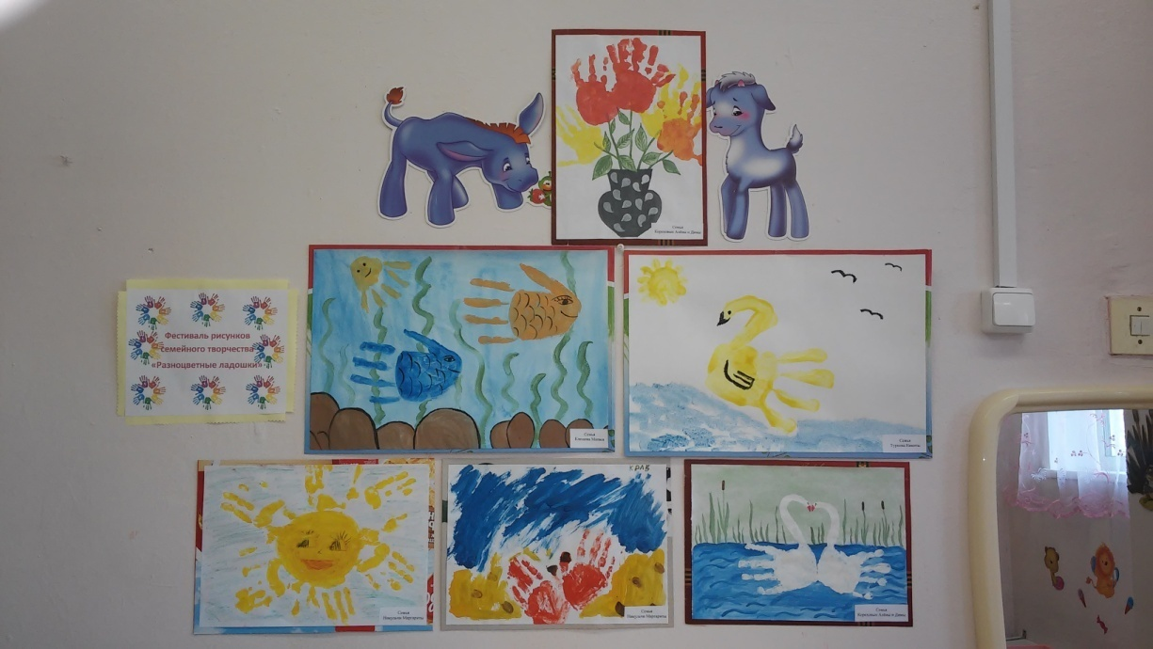

## Взаимодействие с родителями:

## Интересные мероприятия

## «Весна, весна на улице…»

## (совместная изодеятельность дети, родители воспитатели)

|  |  |
| --- | --- |
|  |  |
| F:\ясли\Новая папка (4)\20160418_142731.jpg | Совместная изодеятельность оказывает большое влияние на формирования детско-родительских отношений. В декорировании стены принимали участие дети(пальчиковая живопись - ладошки), родители(вырезывания ладошек, составление из них ручейка, приклеивание), воспитатели (подбор декора). |

## Стенгазета «Поздравление для мам»

|  |  |
| --- | --- |
|  |  |
| Важным моментом в укреплении семейных отношений, является привлечение пап к деятельности, направленной на проявления внимания к мамам. Предложение папам оформить стенгазету в присутствии детей удачный прием для формирования заботливого отношения к женщинам. | F:\ясли\Новая папка (4)\20160526_120609.jpg |

## «Родительский час»

## (на примере первой младшей группы)

За год нашей совместной работы с родителями установился хороший контакт, тёплые дружеские взаимоотношения. Родители стали чаще обращаться к педагогам за помощью и советом. Активность и мам, и пап наших воспитанников возросла.

Мы по-прежнему планировали работу с родителями в рамках родительского клуба, но решили её разнообразить и насытить разными видами деятельности, включив туда наших подросших малышей, которые уже могли выполнять задания по изодеятельности, играть в подвижные игры, подпевать песенки и даже читать стихи.

Так возникла новая для нас форма взаимодействия, названная «Родительский час», которая гармонично объединила детей, родителей и педагогов.

Задача педагогов была в том, чтобы найти интересную тему, составить сценарий, который бы вызвал эмоциональный отклик у детей от совместной деятельности с родителями, активизировал родителей в игре и практической деятельности детей, а также показал компетентность воспитателей в обсуждении с родителями волнующих вопросов воспитания детей.

Идея создания «Родительского часа» возникла не на пустом месте. Всем известно, что многие дети испытывают дефицит родительского общения.

Игра, как ведущий вид деятельности дошкольников, не в приоритете у родителей. Взрослые недопонимают значимость игры для ребёнка, не знают о руководстве детской игрой, не знакомы с методами и приёмами организации детской игры. В семьях в основном используются настольные игры и то не так часто, так как родители загружены работой и бытовыми проблемами.

Мы постарались выделить час в режиме работы детского сада, в течение которого дети вместе со своими родителями могли бы весело и полезно провести время.

Родительский час заканчивался всегда сладким столом с ароматным чаем. Во время чаепития, в непринуждённой обстановке обсуждались разные проблемы воспитания детей.

**Структура мероприятия «Родительский час»**

**Родительский час**

Информационный блок (тема по запросу родителей – устные предложения, анкетирование)

«Сладкий стол» (дискуссионная часть мероприятия)

Совместная изодеятельность (оформление панно, серии картинок и другое для украшения интерьера группы)

«Театральная студия» (Экспромт-показ спектаклей силами родителей по мотивам русских народных сказок)

Подвижные игры с детьми (Знакомство родителей с организацией игры, с перечнем игр)

Мастер класс по организации дидактических или сюжетно – ролевых игр с детьми

## Наглядно – информационная форма

|  |  |  |  |  |
| --- | --- | --- | --- | --- |
| **№** | Организация подачи материала | Наполняемость (содержательная часть) | | Периодичность |
| 1. | Родительский уголок | 1.Постоянный информационный блок – режим дня, сетка ОД, меню, контактные данные персонала группы и сведения о сайте детского сада.  2.Информационный блок по сезонам  3.Демосистема «Учите вместе с нами» (стихи для повторения дома)  4. Объявления | | Начало года  4 раза в год  По мере заучивания стихов |
| 2. | Родительский дневничок | Т е м а т и к а | «Воспитание привычек»  «Игры для детей весной»,  «10 заповедей для родителей»  «Береги здоровье смолоду» | ежемесячно |
| 3. | Информационный ряд | «Характеристика детей 3-х лет»  «Как одевать ребенка весной»  «Основы безопасности»  «Детские заболевания» | ежемесячно |
| 4. | Уголок здоровья | «Витамины – наши помощники»  Газета для родителей «Оберег»  «Профилактика ОРВИ»  «Осторожно грипп» | ежемесячно |
| 5. | Фотомонтажи | «Прогулка с детьми раннего возраста»  «Приятного аппетита»  «Снегири на ветке рябины»  «Наши мамочки»  «Минипроект – покормите птиц зимой»  «Мы любим рисовать»  «Чему мы научились: Я сам»(навыки)  «Водичка, водичка..»(КГН) | 2 раза в месяц |
| 6. | Выставки детских рисунков | «Осеннее дерево»  « Ветка рябины» (аппликация)  «Лесные жители» (коллективная: дети + родители)  «Зайка белый, как снежок»  «Зайчики»  «Ветка ели с шишками»  «Апельсины для Чебурашки»  «Зажигаем огоньки»  «Веселый снеговик»  «Красивые снежинки»  «Кто оставил тут свой след?»  «Мы милашки, куклы неваляшки..» (пластилинография)  «Лесные жители»  «Снеговичок» (пластилинография)  «Кормим птиц»  «Веселая капель..»  «Петушок на цветочной поляне»  «Светит солнышко в оконце..»  «Зернышки для цыплят» (аппликация+рисование)  «Пасхальное яйцо»  «Распустилась верба»  «Цыплята в траве..» (рисование разными техниками) |  |

# Выставки детских рисунков

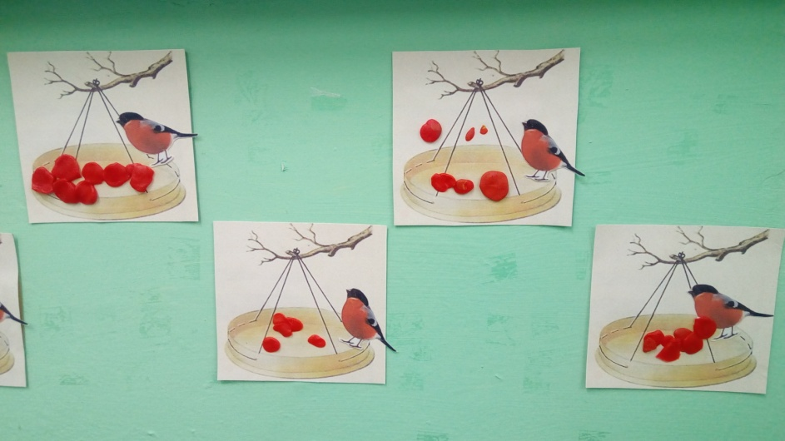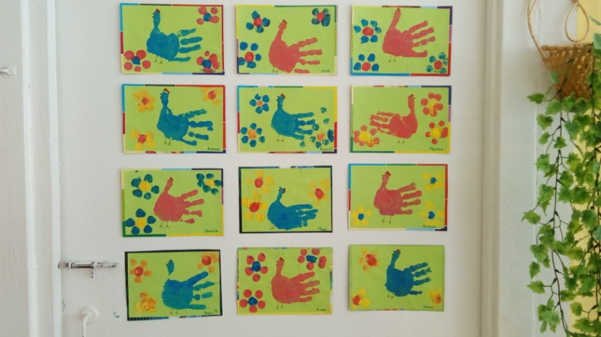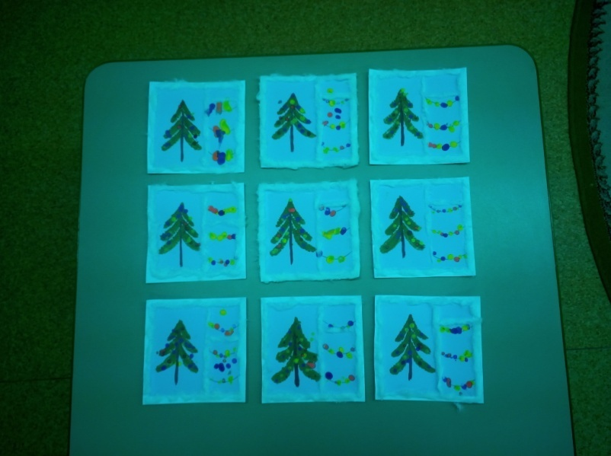

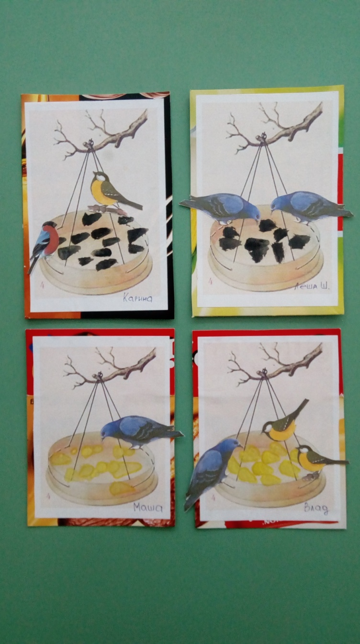

При оформлении рисунков используем паспарту, подготовку фона (сотворчество воспитателя с детьми). Размещаем рисунки в раздевалке, используем свободное пространство группы (используем площадь дверей).

## Досуговая (совместные мероприятия)

**Театральная студия**

|  |  |
| --- | --- |
|  |  |
|  |  |
|  |  |

Включение родителей в театрализованную деятельность позволяет разнообразить детскую жизнь интересными постановками.

**Изостудия**

|  |  |
| --- | --- |
|  |  |
|  |  |
|  |  |

Совместная изобразительная деятельность родителей и детей оказывает неоценимую помощь педагогам в организации детской деятельности. Дети, видя, старания родителей подражая им, принимают активное участие в оформлении разнообразных поделок.

В результате повысился уровень воспитательно-образовательной деятельности самих родителей, что способствовало развитию их творческой инициативы.

На протяжении работы с детьми в первой младшей группе родители оказывали помощь в оформлении группы к праздникам, в обновлении игрушек и игр для детей, в подготовке атрибутов к сюжетно – ролевой игре, в уборке от снега участка для прогулок.

Благодаря тесному взаимодействию удалось вовлечь родителей в единое пространство воспитательно – образовательного процесса, как непосредственных участников.

Используемая литература:

1. Арнаутова Е.П. Планируем работу с семьей. // Управление ДОУ 2002г., № 4 .  
2. Арнаутова Е.П. Педагог и семья. М., 2001г.  
3. Зверева О.Л. Конкурс знатоков педагогических секретов. // Д/в 1997г., № 10.  
4. Зверева О.Л. Методическая помощь воспитателю в подготовке к общению с родителями. // Управление ДОУ 2002г., № 4.  
5. Зверева О.Л., Кротова Т.В. // Общение педагога с родителями в ДОУ//.  
6. Хабибуллина Р.Ш. «Система работы с родителями воспитанников. Оценка деятельностости ДОУ родителями» // Дошкольная педагогика 2007г.,      №7.  
7. Шатверян Т.С., Прищепа С.С. «Технология гармонизации детско-родительских отношений».  
8. Свирская Л. Шпаргалки для родителей // Детский сад со всех сторон.2002 г. № 47 -48  
9. Аралова М.А. Десять золотых правил проведения родительских собраний // Воспитатель ДОУ. 2007. №5  
10. Антонова Т, Волкова Е., Мишина Н. Проблемы и поиск современных форм сотрудничества педагогов детского сада с семьей ребенка // Д/в 1998       №6  
11.Богославец Л.Г., Давыдова О.И., Майер А.А., «Работа с родителями в ДОУ» Управление ДОУ 2008г., №5  
12. Нельсен Д., Лотт Л., Гленн Х.С.,1001 совет родителям по воспитанию детей от А доЯ/ Перевод с английского М. Шитаревой.М. КРОН ПРЕСС,       1998.  
13. Марковская И.М. Тренинг взаимодействия родителей с детьми. СПб: Речь, 2002г.  
14.Чиркова С.В. Родительские собрания в детском саду.  
15. Евдокимова Н.В., Додокина Н.В., Кудрявцева Е.А. Детский сад и семья: методика работы с родителями: Пособие для педагогов и родителей.  
      М: Мозаика – Синтез, 2007год.